Приложение № 4
към чл. 19

Определяне на водните количества за питейно-битови нужди в жилищни, обществено-обслужващи, производствени и селскостопански сгради

1. Максималното денонощно водно количество (q_{макс д}) в m³/d за питейно-битови нужди в жилищни и обществено-обслужващи сгради се определя по формулата:

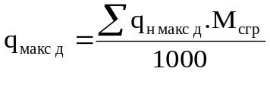 , (1)

където:
q_{н макс д} е водоснабдителната норма на максималното денонощно водно количество в l/d (съответно за обща, гореща и студена вода), която се определя съгласно приложения № 2 и 3;
М_{сгр} - броят на потребителите на вода от всеки вид в зависимост от предназначението на сградата.
2. Средното денонощно водно количество (q_{ср д}) в m³/d за питейно-битови нужди в жилищни сгради (съответно за обща, гореща и студена вода) се определя по формулата:

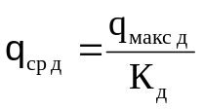, (2)

където:
К_{д} е коефициентът на денонощна неравномерност, който се приема, както следва:
- за жилищни сгради без централно битово горещо водоснабдяване - 1,2;
- за жилищни сгради с централно битово горещо водоснабдяване - 1,15.
3. Максималното часово водно количество (q_{макс ч}) в l/h за питейно-битови нужди в жилищни, обществено-обслужващи, курортни и вилни сгради се определя по формулата:

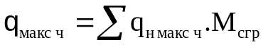 , (3)

където q_{н макс ч} е водоснабдителната норма на максималното часово водно количество в l/h (съответно за обща, гореща и студена вода), която се определя съгласно приложения № 2 и 3.
4. Максималното денонощно водно количество q_{макс д} в m³/d за питейно-битови нужди в производствени и селскостопански сгради се определя по формулата:

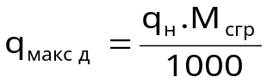, (4)

където q_{н} е водоснабдителната норма на максималното денонощно водно количество (съответно за обща, гореща и студена вода) в l/работещ или смяна, която се определя по приложение № 3.
5. Максималното часово водно количество q_{макс ч} в l/h за питейно-битови нужди в производствени и селскостопански сгради се определя по формулата:

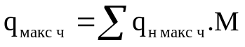, (5)

където:
q_{н макс ч} е максималната часова водоснабдителна норма за питейно-битови нужди в l/h (съответно за обща, гореща и студена вода), която се определя съгласно приложение № 3;
М - броят на потребителите на вода за часа с максимално водопотребление.

